MINH CHỨNG PHỤ LỤC
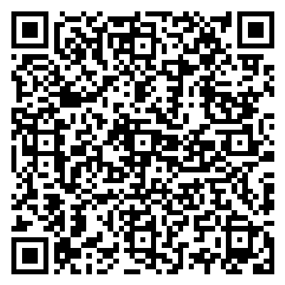
DANH MỤC TỪ VIẾT TẮT
Hệ thống các thuật ngữ và chữ viết tắt trong báo cáo này được tôi xây dựng nhằm đảm bảo tính đồng bộ và khoa học trong việc trình bày các giải pháp công nghệ. Danh mục này được áp dụng trực tiếp trong quá trình thực nghiệm trên mẫu khảo sát gồm 45 học sinh lớp 8 tại trường THCS BCD - nhóm đối tượng đang có tỷ lệ nắm vững kiến thức đại số dưới 20% - vào thời điểm học kỳ I năm học 2026 - 2027.

Việc chuẩn hóa các thuật ngữ này là tiền đề quan trọng để tôi triển khai các bước thực nghiệm tiếp theo, giúp học sinh dễ dàng tiếp cận và sử dụng công cụ AI trong việc tự học và khắc phục lỗ hổng kiến thức Toán học.

